Международный турнир по дзюдо

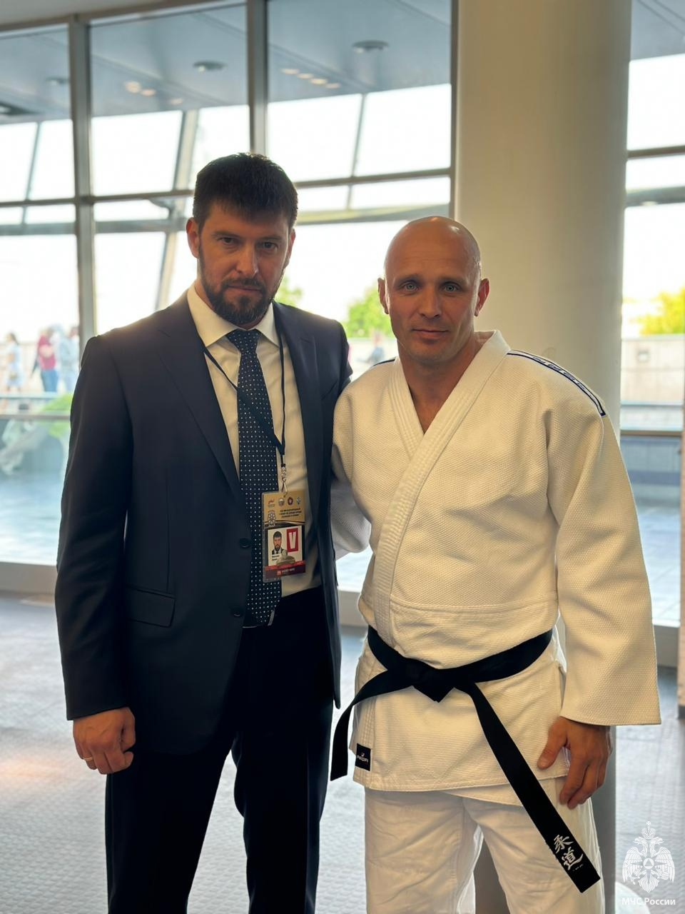
В Баскет Холл Москва состоялся XVII Международный турнир по дзюдо среди полиции и армии, посвящённый памяти сотрудников, погибших при исполнении служебного долга.
Участие в Международном турнире по дзюдо приняли более 50 спортсменов, представляющие сборные МЧС России, МВД России, Минобороны России, Росгвардии, ФНС России, ФСИН России, в том числе команды силовых структур Армении, Киргизии, Казахстана, Республик Белоруссии и Таджикистана.
Сборную МЧС России представлял (от Москвы) старший пожарный 123 пожарно-спасательной части Управления по ЮЗАО ГУ МЧС России по г. Москве Сергей Старушок.

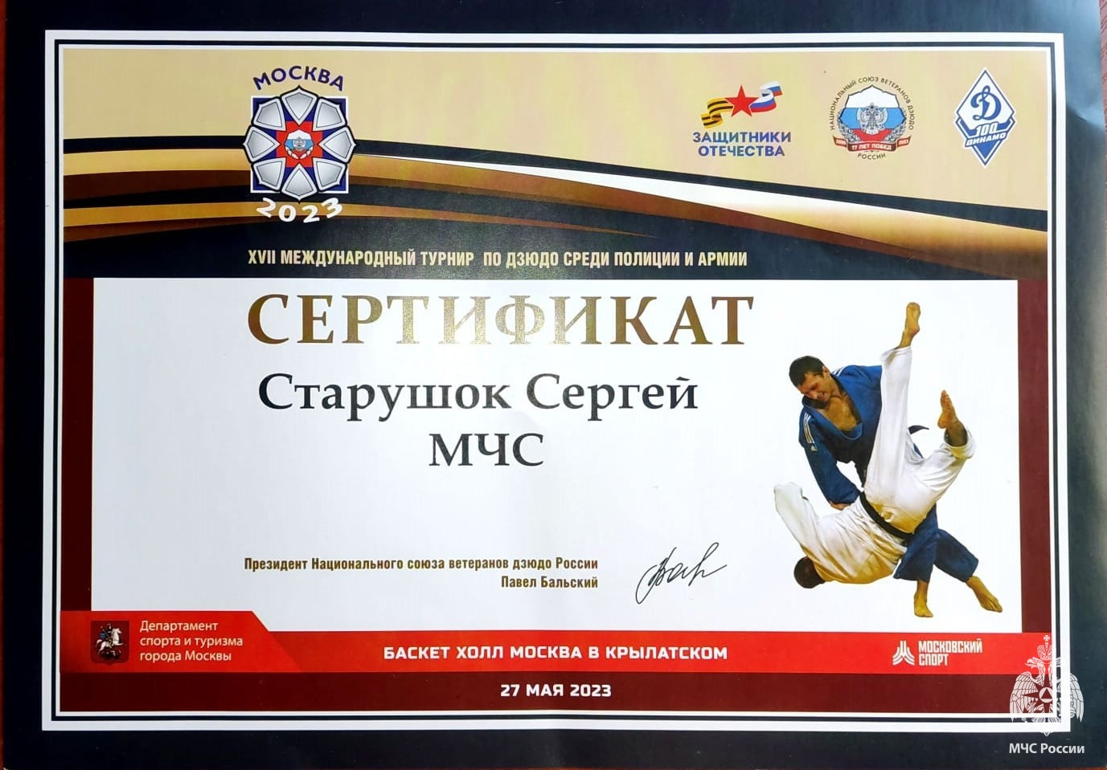
#МЧС #МЧСРОССИИ #МЧСЮЗАО #москва #Пожары #зож #дзюдо #бои #Москва

